|  |  |
| --- | --- |
| Gerb-BMSTU_01 | **Министерство науки и высшего образования Российской Федерации**  **Федеральное государственное бюджетное образовательное учреждение**  **высшего образования**  **«Московский государственный технический университет**  **имени Н.Э. Баумана**  **(национальный исследовательский университет)»**  **(МГТУ им. Н.Э. Баумана)** |

|  |  |
| --- | --- |
| ФАКУЛЬТЕТ | «ИНФОРМАТИКА И СИСТЕМЫ УПРАВЛЕНИЯ» |
| КАФЕДРА | «ПРОГРАММНОЕ ОБЕСПЕЧЕНИЕ ЭВМ И ИНФОРМАЦИОННЫЕ ТЕХНОЛОГИИ» |

**ОТЧЕТ**

***по лабораторной работе №1***

***на тему:***

***«Планирование программного проекта в Microsoft Project: настройка рабочей среды и создание нового проекта»***

|  |  |  |  |  |  |
| --- | --- | --- | --- | --- | --- |
| Студент | ИУ7-83Б |  |  |  | В. П. Авдейкина |
|  | (группа) |  | (подпись, дата) |  | (И. О. Фамилия) |
| Преподаватель |  |  |  |  | М. Ю. Барышникова |
|  |  |  | (подпись, дата) |  | (И. О. Фамилия) |
| Преподаватель |  |  |  |  | А. В. Силантьева |
|  |  |  | (подпись, дата) |  | (И. О. Фамилия) |

# Цель работы

Целью данной лабораторной работы является освоение возможностей программы Microsoft Project для планирования проекта по разработке программного обеспечения.

# Тренировочное задание (вариант №1)

Перед тем, как приступить к выполнению основных заданий лабораторной работы, требуется выполнить планирование проекта с временными характеристиками из таблицы 1 (вариант №1) в качестве тренировки.

Таблица 1 — Временные характеристики задач проекта (вариант №1)

|  |  |
| --- | --- |
| Название работы | Длительность (дни) |
| Работа A | 12 |
| Работа B | 6 |
| Работа C | 10 |
| Работа D | 7 |
| Работа E | 9 |
| Работа F | 8 |
| Работа G | 10 |
| Работа H | 10 |
| Работа I | 6 |
| Работа J | 5 |

На рисунке 1 представлены настройки планирования проекта. В частности, тип задач по умолчанию — фиксированный объем ресурсов. Это означает, что время выполнения задачи напрямую зависит от количества ресурсов.

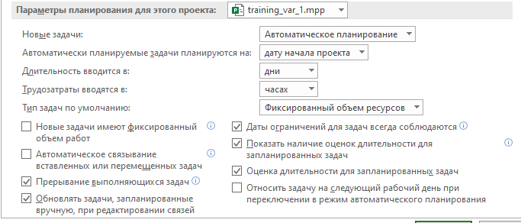

Рисунок 1 — Настройки планирования проекта

Результаты планирования работ проекта с учетом связей между ними представлены на рисунке 2 (представление «Диаграмма Ганта»). Реализация задания находится в файле training\_var\_1.mpp.

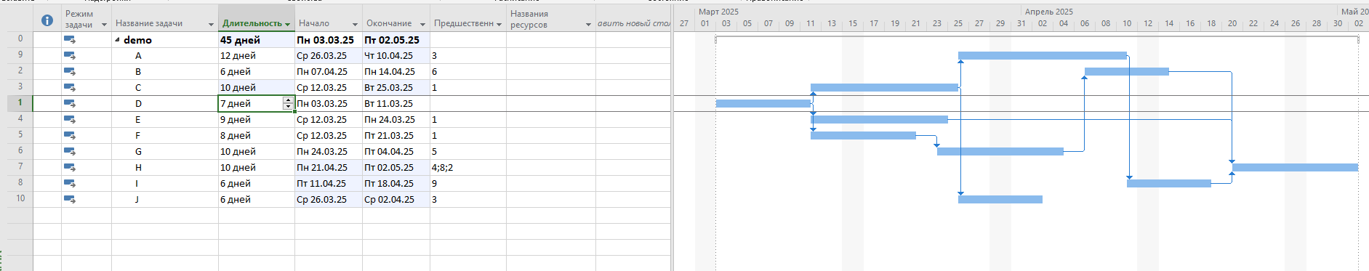

Рисунок 2 — Диаграмма Ганта

**Вывод**

Использование Microsoft Project позволило получить дату окончания работ — 2 мая 2025 года. Длительность проекта составила 45 дней.

# Краткое описание проекта и исходные данные

Команда разработчиков из 16 человек занимается созданием карты города на основе собственного модуля отображения. Проект должен быть завершен в течение 6 месяцев. Бюджет проекта: 50000 рублей.

# Настройка рабочей среды проекта (задание №1)

Согласно формулировке задания в условии лабораторной работы прежде всего необходимо установить дату начала проекта, стандартный календарь рабочего времени. Результаты установки представлены на рисунке 3. Дата начала проекта: 3 марта 2025 года.

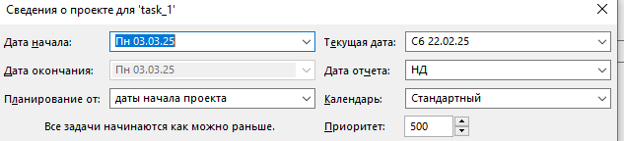

Рисунок 3 — Установка даты начала и календаря

Также требуется указать выходные и праздничные дни на ближайшие 8 календарных месяцев от даты начала проекта. Список праздничных дней представлен на рисунке 4.

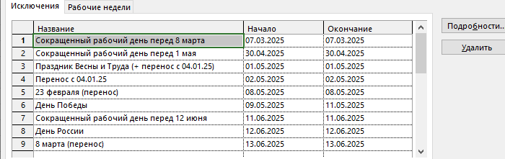

Рисунок 4 — Праздничные дни

Далее необходимо установить длительность работы в неделях, объем работ в часах, тип работ по умолчанию — с фиксированными трудозатратами. Количество рабочих часов в день должно составлять 8, в неделю — 40. Началом рабочей недели является понедельник, финансового года — январь. Рабочий день начинается в 9:00 и заканчивается в 18:00. Описанные выше параметры проекта выставлены во вкладке «Расписание», которая представлена на рисунке 5.

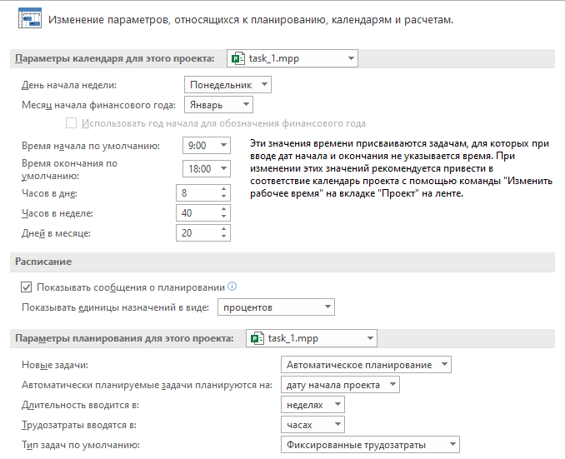

Рисунок 5 — Расписание проекта

В конце задания требуется настроить отображение суммарной задачи проекта и добавить описание проекта (во вкладку «Заметки»). Результаты представлены на рисунках 6, 7 соответственно.

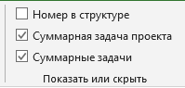

Рисунок 6 — Настройка отображения суммарной задачи проекта

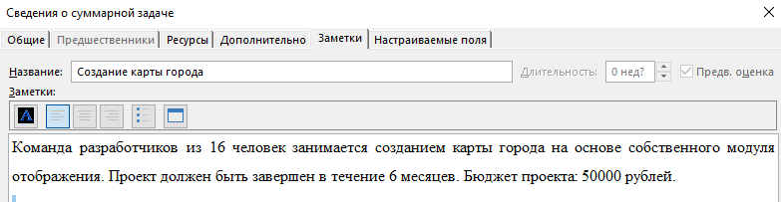

Рисунок — Заметки проекта

# Создание списка задач (задание №2)

В соответствии с условием лабораторной работы в рамках текущего задания необходимо ввести список задач проекта. Вехами являются задачи 1 и 27, а будущими фазами — задачи 2, 3, 8, 12, 19, 22. Часть введенного списка задач представлена на рисунке 8. Решение задания находится в файле task\_2.mpp.

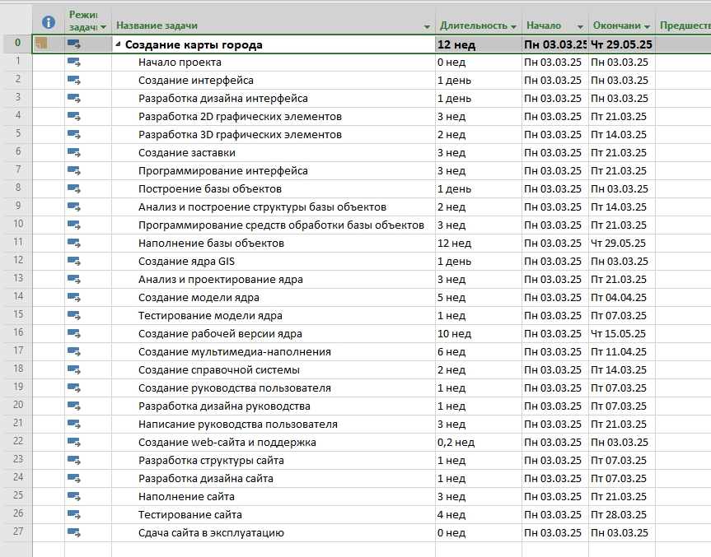

Рисунок — Список задач проекта

# Структурирование списка задач (задание №3)

В задании №3 требуется выполнить группировку задач согласно представленному в условии работы описанию. Результаты структурирования списка задач представлены в виде фрагмента списка задач на рисунке 9. Дата окончания проекта — 29 мая 2025 года. Файл с решением — task\_3.mpp.

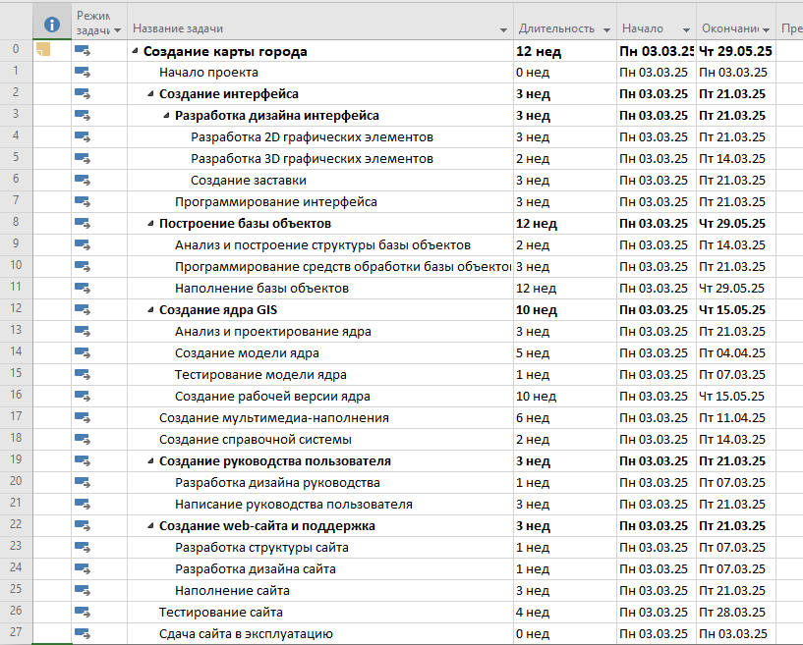

Рисунок — Структурированный список задач

# Установление связей между задачами (задание №4)

В данном задании требуется установить связи между задачами проекта (в соответствии с выданной таблицей). Результаты представлены на рисунках 10, 11. В данном случае дата окончания проекта — 19 сентября 2025 года. Файл с решением — task\_4.mpp.

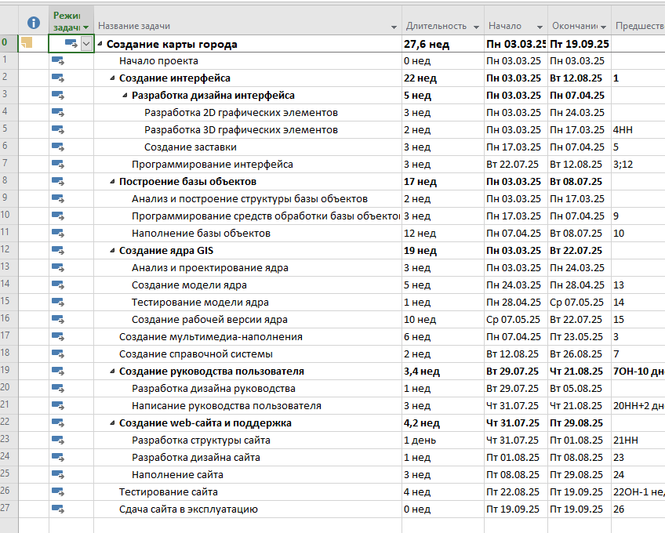

Рисунок 10 — Результат планирования проекта (список задач, часть 1)

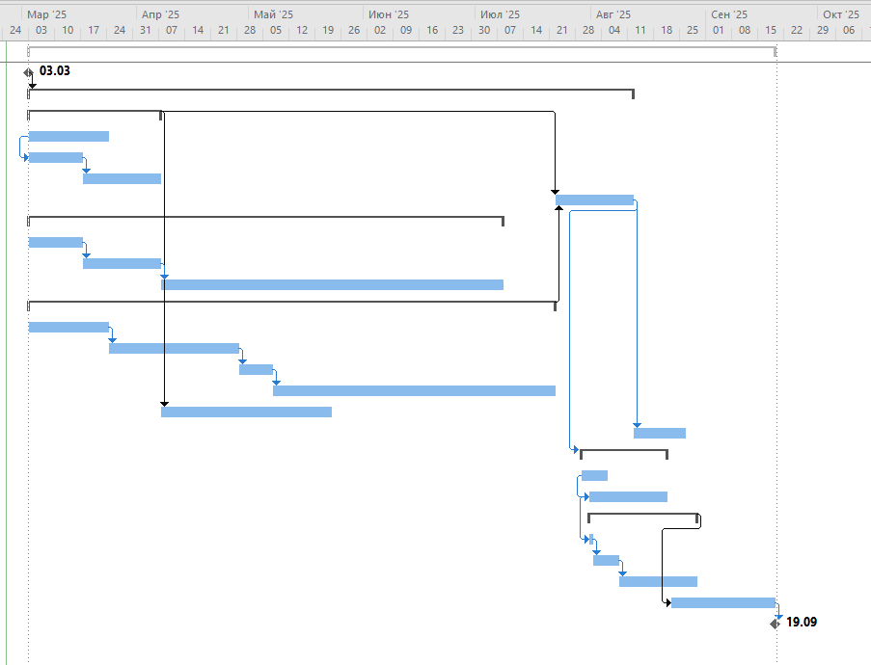

Рисунок 11 — Результат планирования проекта (диаграмма Ганта, часть 2)

# Выводы

В ходе выполнения лабораторной работы были освоены возможности программы Microsoft Project для планирования проекта по разработке программного обеспечения.

Было выполнено планирование проекта по созданию карт города и получена дата его завершения — 19 сентября 2025 года. Длительность выполнения работ проекта составила 139 дней и превысила запланированные 6 месяцев (120 дней) на 19 дней.

Таким образом, использование Microsoft Project позволило выявить нехватку времени, которое было изначально запланировано, что позволит скорректировать планы.

|  |  |
| --- | --- |
| Gerb-BMSTU_01 | **Министерство науки и высшего образования Российской Федерации**  **Федеральное государственное бюджетное образовательное учреждение**  **высшего образования**  **«Московский государственный технический университет**  **имени Н.Э. Баумана**  **(национальный исследовательский университет)»**  **(МГТУ им. Н.Э. Баумана)** |

|  |  |
| --- | --- |
| ФАКУЛЬТЕТ | «ИНФОРМАТИКА И СИСТЕМЫ УПРАВЛЕНИЯ» |
| КАФЕДРА | «ПРОГРАММНОЕ ОБЕСПЕЧЕНИЕ ЭВМ И ИНФОРМАЦИОННЫЕ ТЕХНОЛОГИИ» |

**ОТЧЕТ**

***по лабораторной работе №2***

***на тему:***

***«Определение ресурсов и затрат для проекта»***

|  |  |  |  |  |  |
| --- | --- | --- | --- | --- | --- |
| Студент | ИУ7-83Б |  |  |  | В. П. Авдейкина |
|  | (группа) |  | (подпись, дата) |  | (И. О. Фамилия) |
| Преподаватель |  |  |  |  | М. Ю. Барышникова |
|  |  |  | (подпись, дата) |  | (И. О. Фамилия) |
| Преподаватель |  |  |  |  | А. В. Силантьева |
|  |  |  | (подпись, дата) |  | (И. О. Фамилия) |

# Цель работы

Целью работы является освоение возможностей программы Microsoft Project для работы с ресурсами.

# Тренировочное задание (вариант №1)

На рисунке 12 представлены результаты выполнения задания.

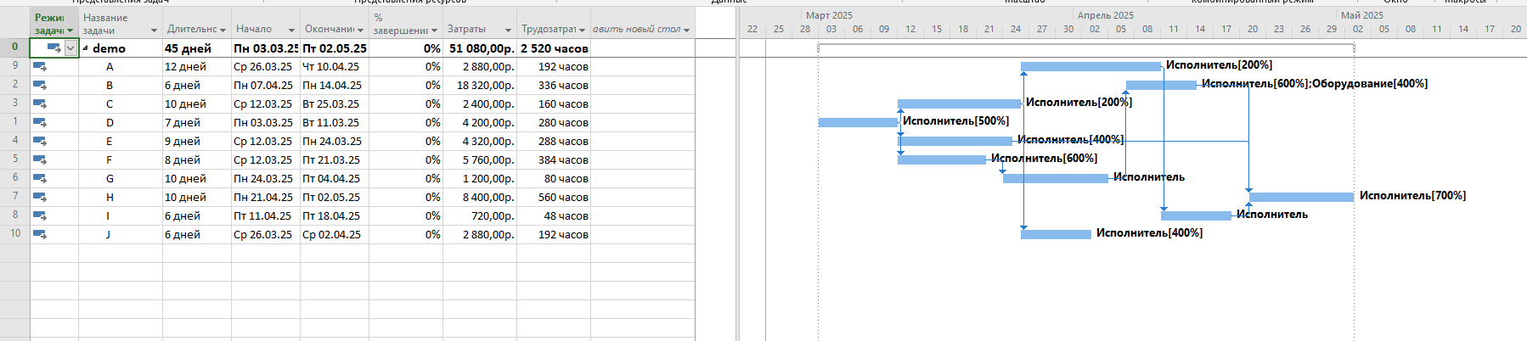

Рисунок 12 – Результаты выполнения тренировочного задач

Выяснено, что ресурс «Исполнитель» перегружен на задачах C, E, F. Это отображается на рисунке 14.

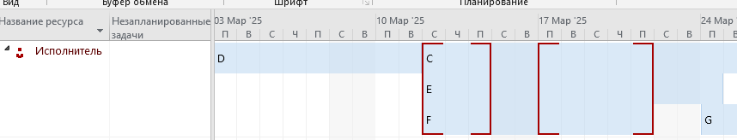

Рисунок — Перегрузка

# Создание списка ресурсов (задание №1)

В соответствии с таблицей, приведенной в задании лабораторной работы, введены трудовые ресурсы в лист ресурсов. Результат представлен на рисунке 13.

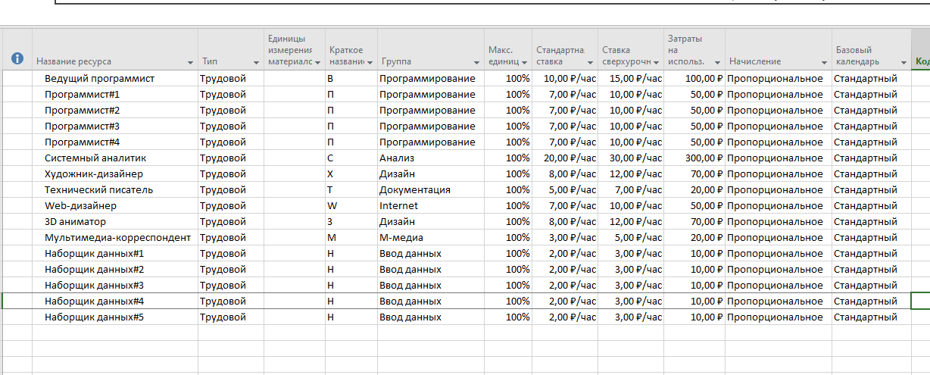

Рисунок 14 — Добавленные трудовые ресурсы

# Назначение ресурсов задачам (задание №2)

На рисунке 14 представлен результат назначения ресурсов задачам. Получена перегрузка ресурсов в задачах 9, 13, 18, 20, 21, 24. Нагружены ресурсы «Системный аналитик», «Художник-дизайнер», «Технический писатель». Нагрузка явно отображена на рисунке 15. Перегрузка ресурсов произошла из-за того, что один ресурс одновременно назначен на несколько задач, что не позволяет уложиться в рамки рабочего времени. Так,

* «Системный аналитик» одновременно назначен на задачи 9 «Анализ и построение структуры базы объектов», «Анализ и проектирование ядра»;
* «Художник-дизайнер» - задачи 20 «Разработка дизайна руководства», 24 «Разработка дизайна сайта»;
* «Технический писатель» - на 18 «Написание руководства пользователя», 21 «Создание справочной системы».

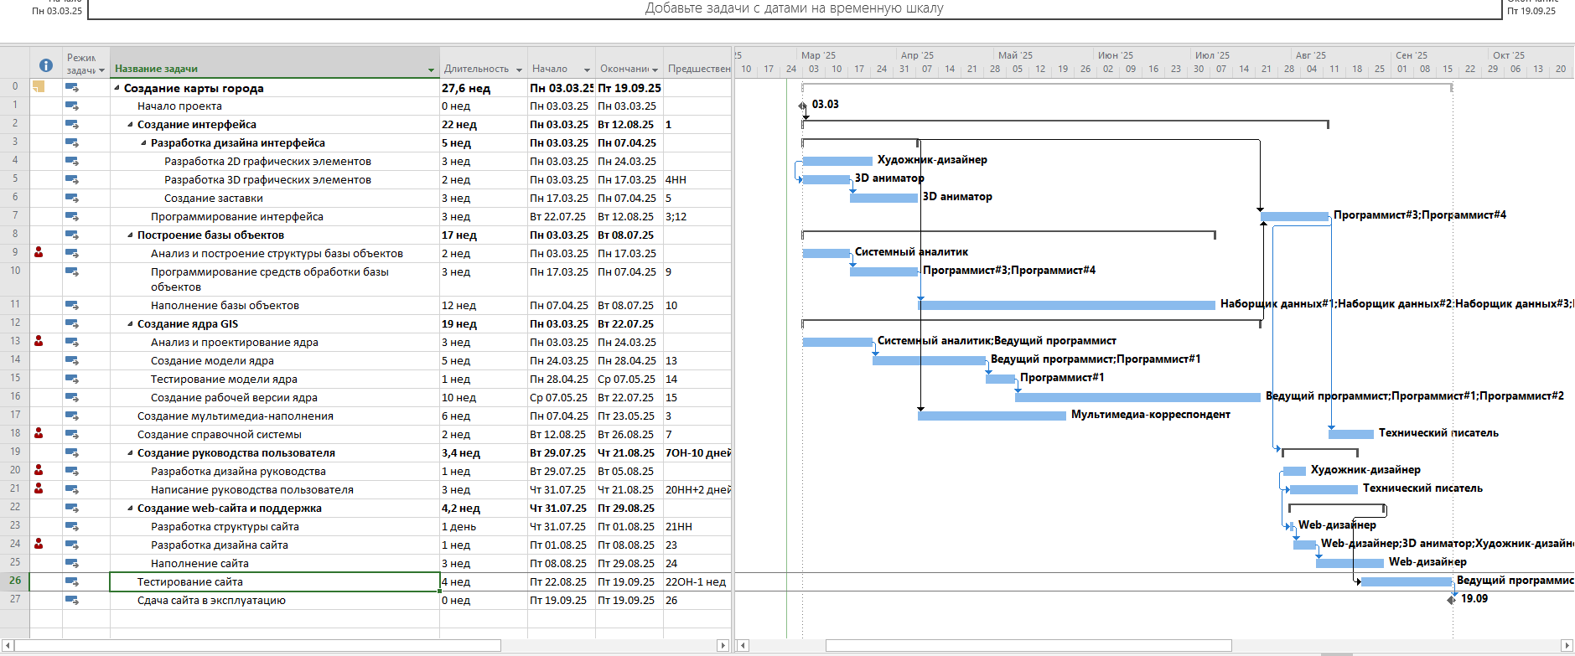

Рисунок 15 — Результаты назначения ресурсов

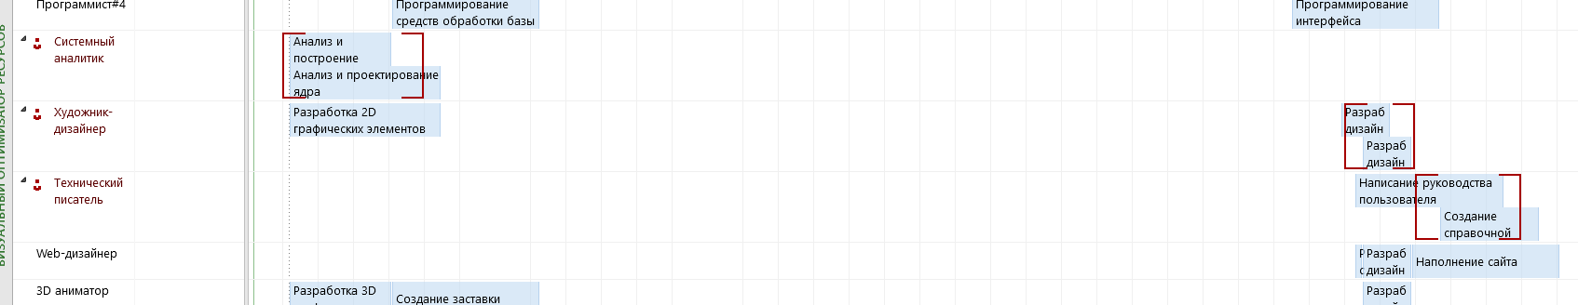

Рисунок 16 — Перегрузка ресурсов

На рисунке 16 отображены фиксированные затраты, которые были добавлены.

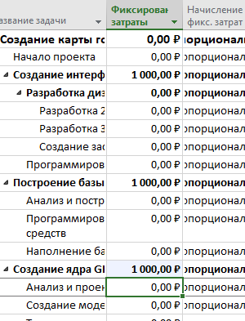

Рисунок 17 — Фиксированные затраты

На рисунке 17 представлена информация о добавленном ресурсе «Аренда сервера». Поскольку затраты на нее пропорциональны длительности аренды, выбран тип ресурса «Трудовой», а календарь – 24 часа.

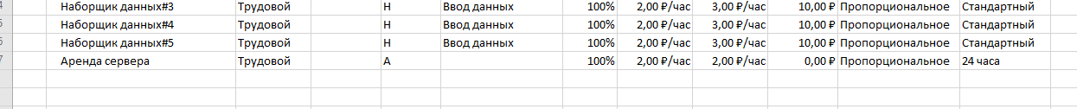

Рисунок 18 — Аренда сервера

По итогам планирования общие затраты составили 48178р., а трудозатраты – 9419 часов (результаты планирования представлены на рисунке 18).

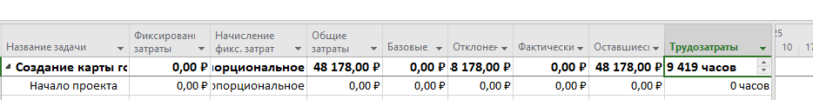

Рисунок — Результаты планирования

# Анализ затрат по группам ресурсов (задание №3)

Результат группировки ресурсов отображен на рисунке 19.

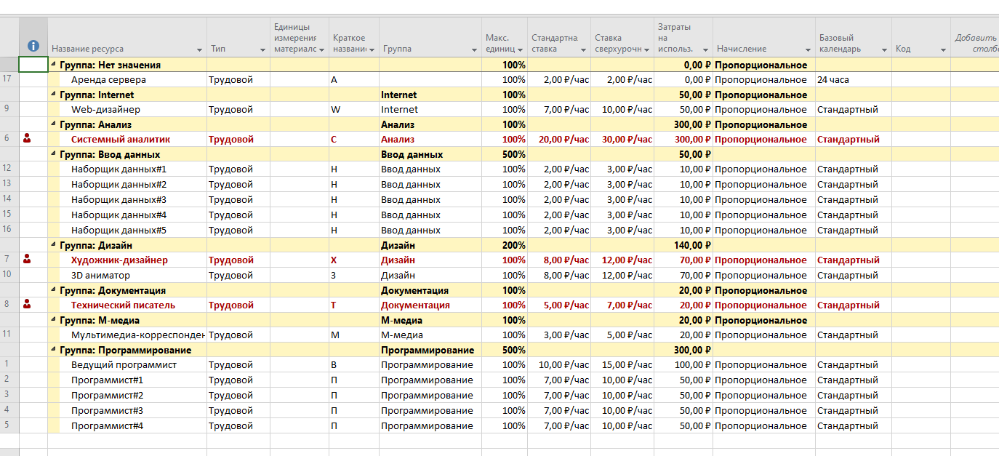

Рисунок 20 — Группировка ресурсов

Графики представлены на рисунках 20, 21. Целью исследования является получения соотношения влияния затрат на каждую группу ресурсов на объем бюджета и общих трудозатрат, не связанных с арендой сервера.

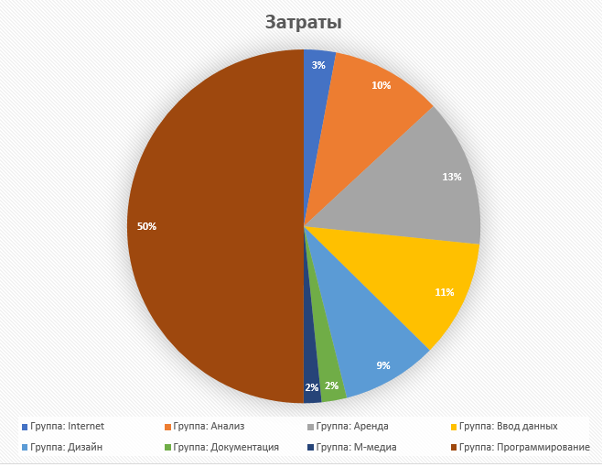

Рисунок 21 — Диаграмма затрат по группам ресурсов

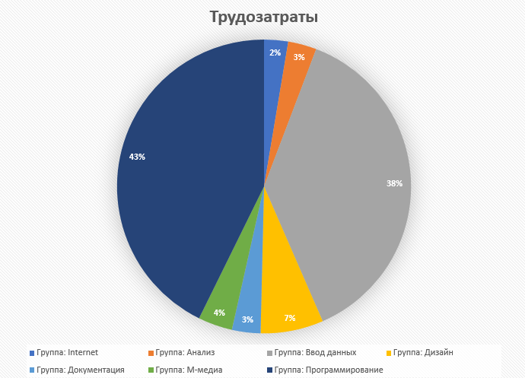

Рисунок 22 — Диграмма трудозатрат по группам ресурсов

Согласно рисунку 21, 50% бюджета составляют траты на группу «Программирования», при этом ее трудозатраты составляют 43%, что говорит о том, что затраты справедливо соответствуют трудозатратам.

Группа «Ввод данных» осуществляет 38% трудозатрат, но затраты на нее составляют 11%, что может говорить о необходимости пересмотреть размеры заработных плат данной группе в пользу повышения.

Группа «М-медиа» осуществляет 4% трудозатрат, затраты на нее составляют 2%, что говорит об отсутствии необходимости пересмотра затрат. Аналогично не требуется пересмотреть затраты на группу «Документация», которая выполняет 3% трудозатрат и получает 2% затрат. Аналогичная ситуация с группой «Дизайн» - 7% трудозатрат, 9% затрат, а также с группой «Internet» - 3% затрат, 2% трудозатрат.

Группа «Анализ» получает 10% затрат при трудозатратах, составляющих 3% от всех трудозатрат, что говорит о необходимости пересмотра затрат на эту группу в пользу понижения.

Группа «Аренда» составляет 13% от всех затрат.

# Выводы

Microsoft Project позволил спланировать распределение ресурсов проекта и выяснить, что проект укладывается в запланированные 50000р. с запасом в примерно 2 тысячи (результат: 48178 р.).

Также было выяснено, что в ходе работы над проектом возникнут перегрузки трех ресурсов по причине одновременного назначения на несколько задач.

Кроме того, был проведет анализ общих затрат и трудозатрат и выяснено, что группа «Анализ» получает 10% затрат при трудозатратах, составляющих 3% от всех трудозатрат, что говорит о необходимости пересмотра затрат на эту группу в пользу понижения.

Группа «Ввод данных» осуществляет 38% трудозатрат, но затраты на нее составляют 11%, что может говорить о необходимости пересмотреть размеры заработных плат данной группе в пользу повышения.

С целью понижения затрат также можно пересмотреть аренду сервера и перейти на использование, например, VPS.

|  |  |
| --- | --- |
| Gerb-BMSTU_01 | **Министерство науки и высшего образования Российской Федерации**  **Федеральное государственное бюджетное образовательное учреждение**  **высшего образования**  **«Московский государственный технический университет**  **имени Н.Э. Баумана**  **(национальный исследовательский университет)»**  **(МГТУ им. Н.Э. Баумана)** |

|  |  |
| --- | --- |
| ФАКУЛЬТЕТ | «ИНФОРМАТИКА И СИСТЕМЫ УПРАВЛЕНИЯ» |
| КАФЕДРА | «ПРОГРАММНОЕ ОБЕСПЕЧЕНИЕ ЭВМ И ИНФОРМАЦИОННЫЕ ТЕХНОЛОГИИ» |

**ОТЧЕТ**

***по лабораторной работе №3***

***на тему:***

***««Оптимизация параметров проекта. Выравнивание загрузки ресурсов. Учет периодических задач. Минимизация критического пути»***

|  |  |  |  |  |  |
| --- | --- | --- | --- | --- | --- |
| Студент | ИУ7-83Б |  |  |  | В. П. Авдейкина |
|  | (группа) |  | (подпись, дата) |  | (И. О. Фамилия) |
| Преподаватель |  |  |  |  | М. Ю. Барышникова |
|  |  |  | (подпись, дата) |  | (И. О. Фамилия) |
| Преподаватель |  |  |  |  | А. В. Силантьева |
|  |  |  | (подпись, дата) |  | (И. О. Фамилия) |

# Цель работы

Целью работы является отработка навыков использования программы Microsoft Project для оптимизации временных и финансовых показателей проекта.

# Выравнивание загрузки ресурсов в проекте (задание №1)

Как было выяснено ранее, перегрузка ресурсов произошла из-за того, что один ресурс одновременно назначен на несколько задач, что не позволяет уложиться в рамки рабочего времени. Так,

* «Системный аналитик» одновременно назначен на задачи 9 «Анализ и построение структуры базы объектов», «Анализ и проектирование ядра»;
* «Художник-дизайнер» - задачи 20 «Разработка дизайна руководства», 24 «Разработка дизайна сайта»;
* «Технический писатель» - на 18 «Написание руководства пользователя», 21 «Создание справочной системы».

Для выравнивания загрузки ресурсов было принято решение применить автоматическое выравнивание Microsoft Project. Параметры выравнивания представлены на рисунке 23. Результаты выравнивания предъявлены на рисунке 24.

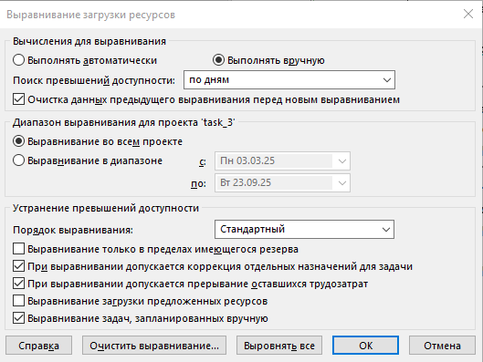

Рисунок — Параметры выравнивания

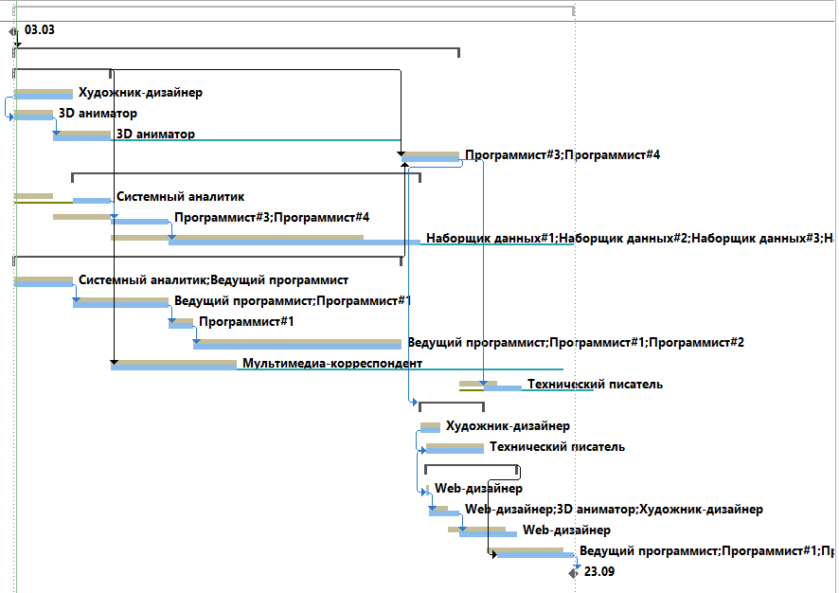

Рисунок 24 — Результат автоматического выравнивания

Бюджет составил **48176 р.**, что на 2 рубля меньше, чем было (48178 р.). Изменился по причине уменьшения срока аренды сервера на 1 час из-за изменения начала и конца фазы «Построение базы объектов» (24.03.25; 29.07.25).

Новый срок завершения проекта – **23 сентября 2025 года**, что на 4 дня позже, чем было (19 сентября 2025 года), что является ухудшением.

В результате автоматического планирования произошло следующее:

* начало задачи 9 «Анализ и построение структуры базы объектов» смещено на 21 день (с 03.03.25 на 24.03.25), сразу после завершения задачи 13 «Анализ и проектирование ядра»; таким образом,
  + разгружен ресурс «Системный аналитик»;
* сдвинуто начало задачи 18 «Создание справочной системы» – с 12.08.25 на 21.08.25, на конец выполнения задачи 21 «Написание руководства пользователя»; таким образом
  + разгружен ресурс «Технический писатель»;
* увеличена длительность задачи 24 «Разработка дизайна сайта» – с 1 недели до 1,4 недели; таким образом
  + разгружен ресурс «Художник-дизайнер»,
  + смещен конец фазы 22 «Создание web-сайта и поддержка» – с 29.08.25 на 02.09.25 и, следовательно, смещен срок завершения проекта в целом, поскольку задача входит в критический путь.

# Учет периодических задач в плане проекта (задание №2)

На рисунке . представлены настройки еженедельного совещания по средам с 10 до 11 утра.

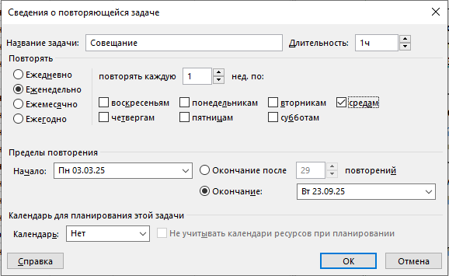

Результаты назначения ресурсов представлены на рисунках , . Из рисунков видно, что перегрузки возникли у всех ресурсов, кроме тех, что не были назначены. Также после добавления совещания затраты проекта составили **66636 р.**

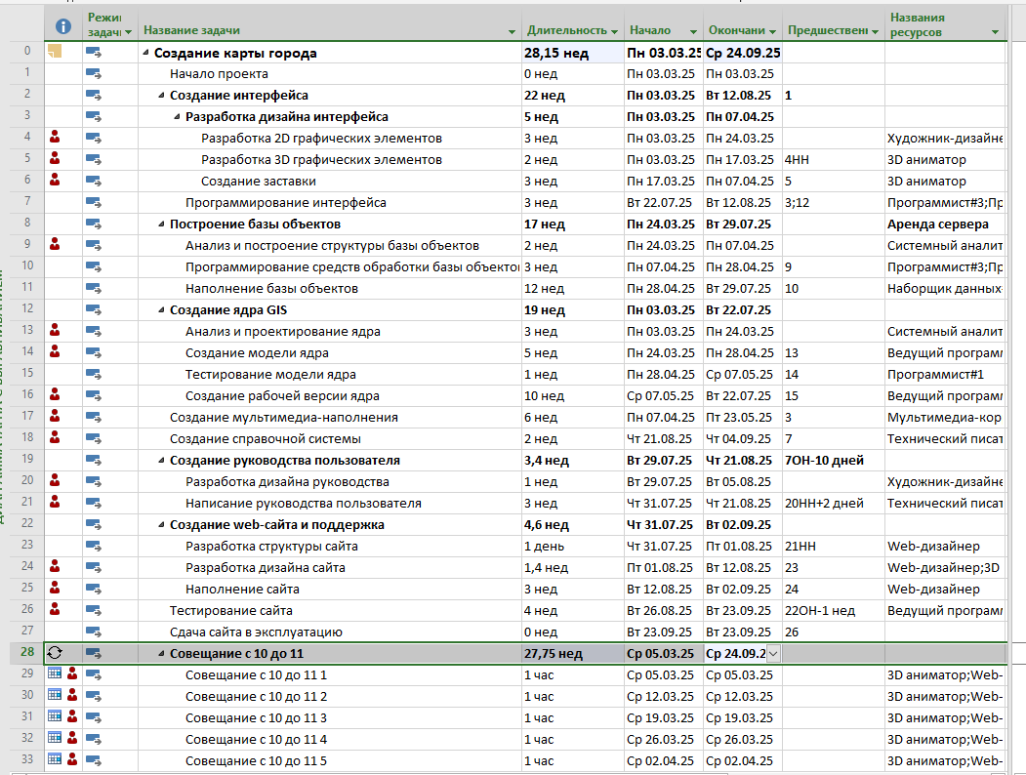

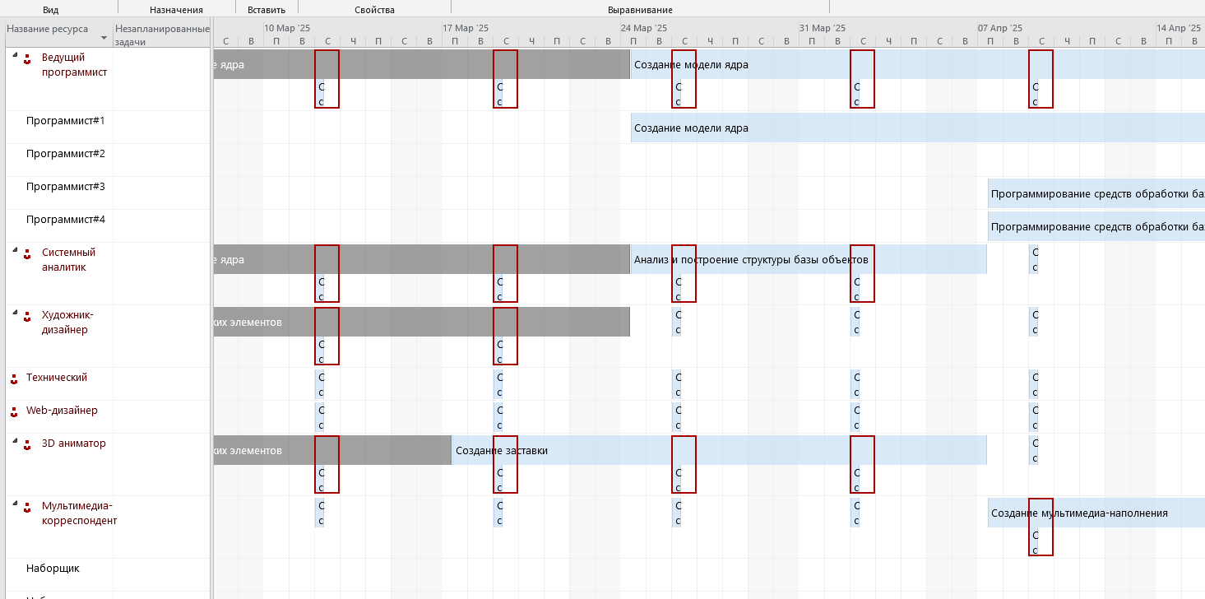

Повторно применим автоматическое выравнивание для устранения загрузок. Дата проекта сдвинулась еще дальше и стала **26.09.25**, что является еще большим ухудшением. Затраты на проект составили так же **68910 р.** Результат выравнивания представлен на рисунке . На нем видно, что в выполнение задач ресурсам были добавлены «перерывы» на совещание.

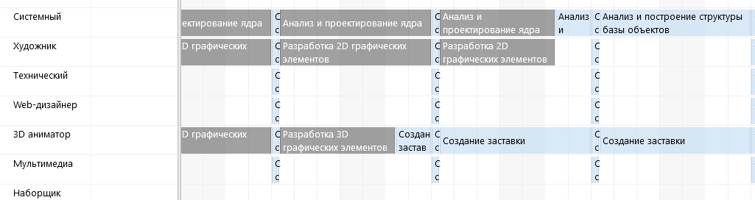

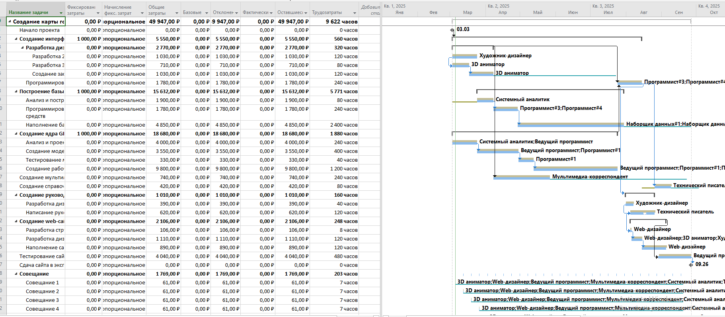

Таким образом, сроки проекта стали еще дальше выходить за рамки обозначенных 6 месяцев, затраты проекта теперь превышают ранее обговоренные 50000 р. на 28910р., поскольку повторяющаяся задача «Совещание» оплачивается по обычной ставке. Необходимо выполнить оптимизацию финансовых параметров проекта.

Для оптимизации предлагается выполнить следующие действия:

* приравнять нулю затраты на использование по задаче «Совещание» (так как ресурсы не выполняют свои задачи во время совещания)

В результате выполнения описанных действий затраты удалось свести к **49947р.**, что позволяет уложиться в установленные ранее рамки бюджета. Срок завершения **26.09.25**

# Оптимизация критического пути (задание №3)

Диаграмма Ганта с отслеживанием представлена на рисунке .

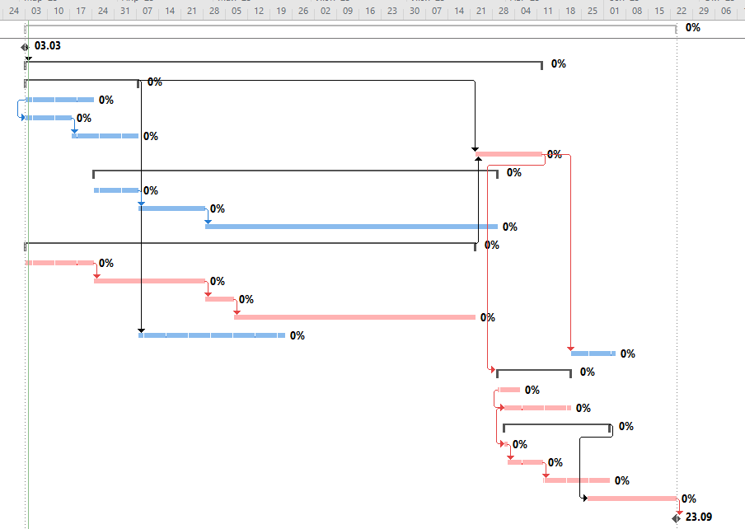

Критический путь состоит из задач:

* 13 «Анализ и проектирование ядра» (3 нед)
* 14 «Создание модели ядра» (5,01 нед)
* 15 «Тестирование модели ядра» (1 нед)
* 16 «Создание рабочей версии ядра» (10,03 нед)
* 7 «Программирование интерфейса» (3 нед)
* 20 «Разработка дизайна руководства» (1 нед)
* 21 «Написание руководства пользователя» (3 нед)
* 23 «Разработка структуры сайта» (1 день)
* 24 «Разработка дизайна сайта» (1,4 нед)
* 25 «Наполнение сайта» (3 нед)
* 26 «Тестирование сайта» (4,01 нед)

Для оптимизации критического пути требуется сократить его длительность как минимум на 2 недели. Для этого предлагается:

* привлечь к выполнению задачи 16 «Создание рабочей версии ядра» Программист №3, Программист №4 (увеличить количество ресурсов)
* Привлечь к выполнению задачи 26 «Тестирование сайта» Программист №3, Программист №4
* Привлечь к выполнению задачи 7 «Программирование интерфейса» Программист №1, Программист №2
* Привлечь к выполнению задачи 10 «Программирование средств обработки базы объектов» Программист №1, Программист №2

Возникли перегрузки ресурсов Ведущий программист, Программист №1, Художник-дизайнер, Технический писатель, Web-дизайнер, 3D-аниматор. Это связано с изменением длительностей задач (не стыкуется с совещаниями).

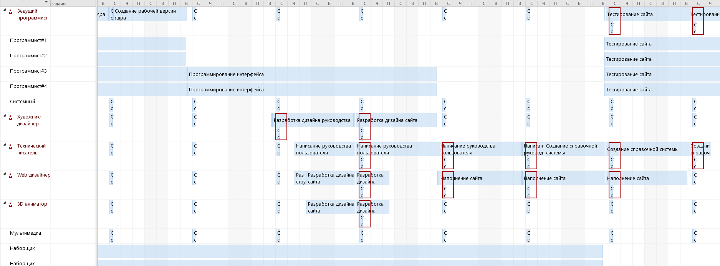

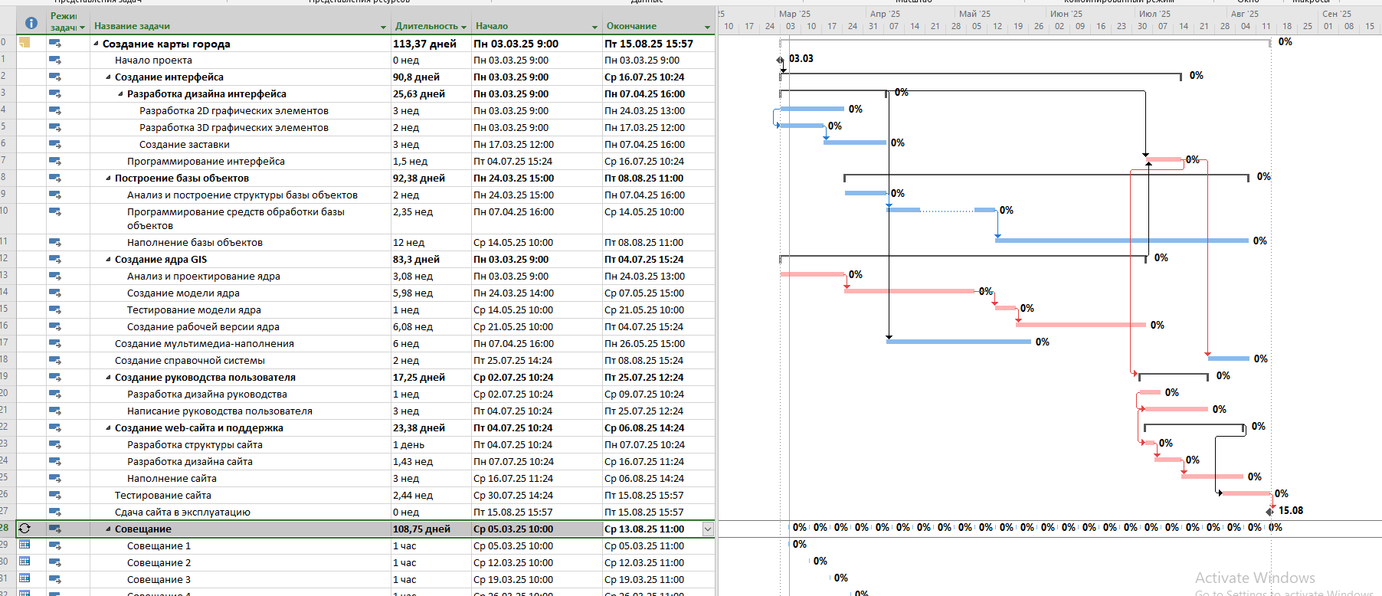

После автоматического выравнивания затраты составили **49827р.**, срок завершения проекта – **15 августа 2025 года**. Укладываемся в бюджет, укладываемся в сроки. Критический путь удалось сократить на ~1,5 месяца.

Рассмотрим Затраты и Трудозатраты аналогично тому, как это было в предыдущей лабораторной работе (представлены на рисунках , соответственно).

 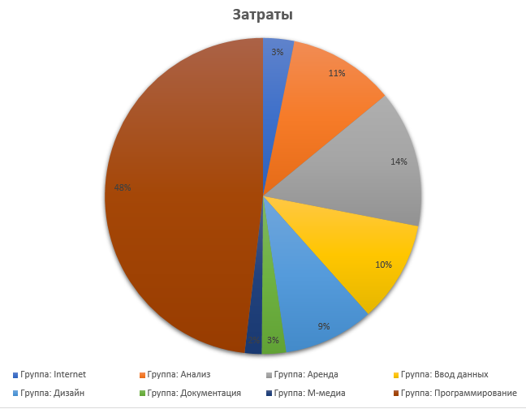

Было Стало

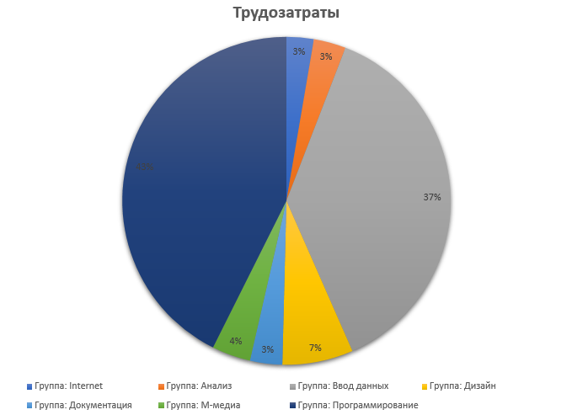

Из рисунков видно, что

* Соотношение трудозатрат осталось тем же, так как тип задач – фиксированные трудозатраты;
* Трудозатраты группы «Программирование» составляют 43%, а затраты на нее – 48% (было 50%);
* Затраты на группу «Анализ» увеличились с 10% до 11%, трудозатраты – 3%;
* Затраты на группу «Аренда» увеличились с 13% до 14%;
* Затраты на группу «Ввод данных» уменьшились с 11% до 10%;
* Затраты на группу «Документация» увеличились с 2% до 3%, трудозатраты – 3%;
* Затраты на группу «Дизайн» остались теми же в процентном соотношении.

# Выводы

Была выполнена отработка навыков использования программы Microsoft Project для оптимизации временных и финансовых показателей проекта.

В результате срок завершения проекта удалось сдвинуть на 15.08.25, что укладывается в ранее обозначенные рамки с запасом в 2 недели.

Затраты на проект составили 49827р., что позволяет уложиться в бюджет 50000р. с запасом в ~ 200 р.

В результате анализа затрат и трудозатрат выявлено, что затраты на аренду сервера составляют 14% от общих затрат, поэтому в будущем рекомендуется пересмотреть необходимость аренды сервера и, например, использовать VPS.

Удалось оптимизировать соотношение затрат и трудозатрат.

|  |  |
| --- | --- |
| Gerb-BMSTU_01 | **Министерство науки и высшего образования Российской Федерации**  **Федеральное государственное бюджетное образовательное учреждение**  **высшего образования**  **«Московский государственный технический университет**  **имени Н.Э. Баумана**  **(национальный исследовательский университет)»**  **(МГТУ им. Н.Э. Баумана)** |

|  |  |
| --- | --- |
| ФАКУЛЬТЕТ | «ИНФОРМАТИКА И СИСТЕМЫ УПРАВЛЕНИЯ» |
| КАФЕДРА | «ПРОГРАММНОЕ ОБЕСПЕЧЕНИЕ ЭВМ И ИНФОРМАЦИОННЫЕ ТЕХНОЛОГИИ» |

**ОТЧЕТ**

***по лабораторной работе №3***

***на тему:***

***««Оптимизация параметров проекта. Выравнивание загрузки ресурсов. Учет периодических задач. Минимизация критического пути»***

|  |  |  |  |  |  |
| --- | --- | --- | --- | --- | --- |
| Студент | ИУ7-83Б |  |  |  | В. П. Авдейкина |
|  | (группа) |  | (подпись, дата) |  | (И. О. Фамилия) |
| Преподаватель |  |  |  |  | М. Ю. Барышникова |
|  |  |  | (подпись, дата) |  | (И. О. Фамилия) |
| Преподаватель |  |  |  |  | А. В. Силантьева |
|  |  |  | (подпись, дата) |  | (И. О. Фамилия) |

# Цель работы